**Hasil Test**

# Pembuat Master : Hansen

# Hal-hal yang di Test :

## Tambah Data

## Update Data

## Delete Data

## Mencari Data

# Detail Tes

* 1. Data yang di masukan

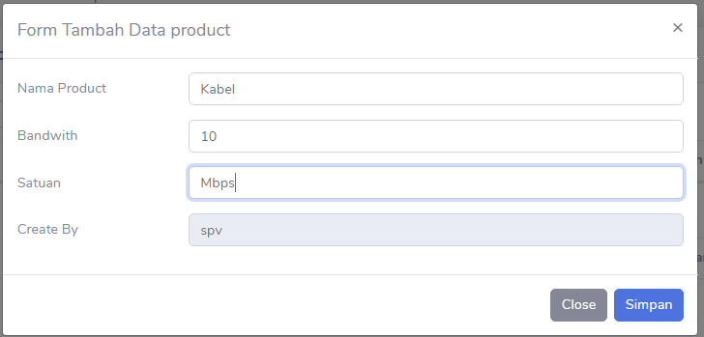

* 1. Hasil [Berhasili]

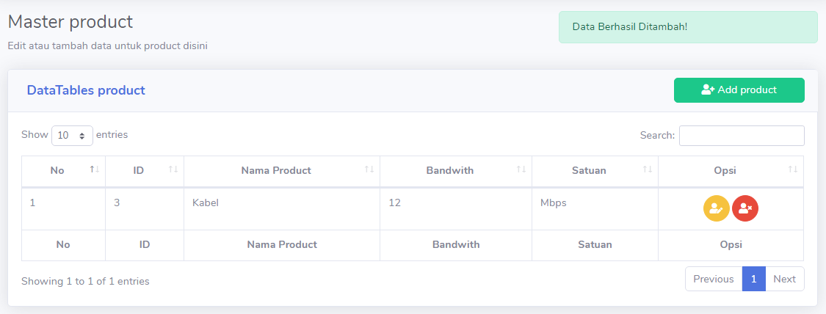

2.1. Data yang di update

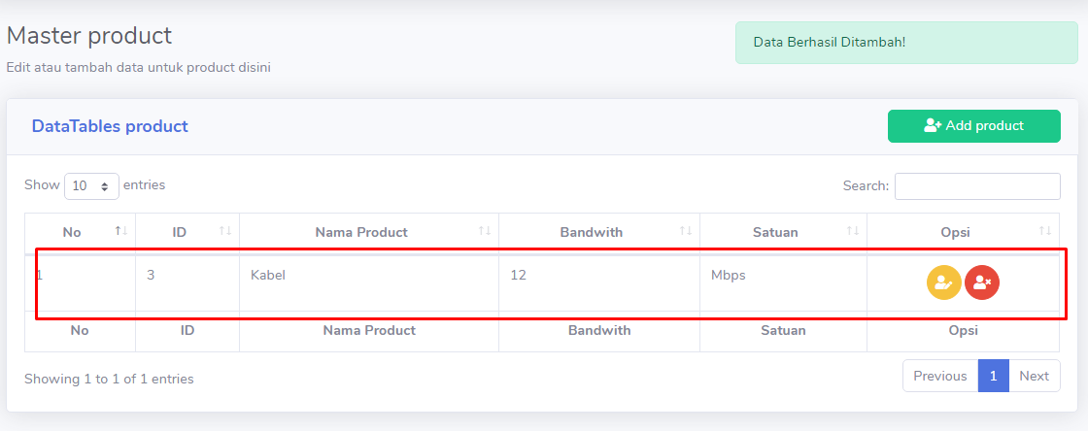

2.2. Hasil Update

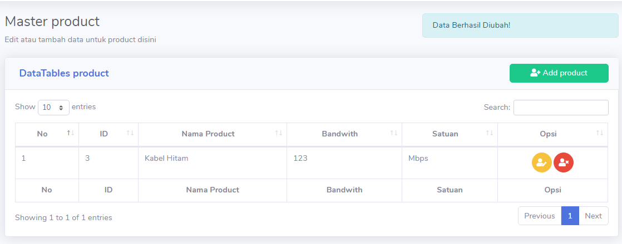

* 1. Data yang di hapus

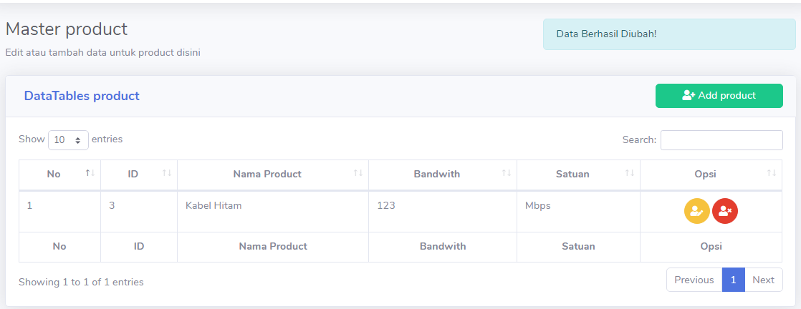

* 1. Hasil [berhasil]

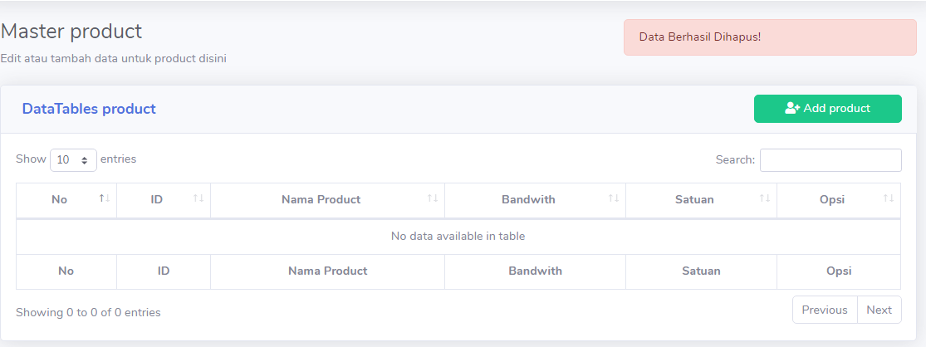

4.1. Data yang di cari

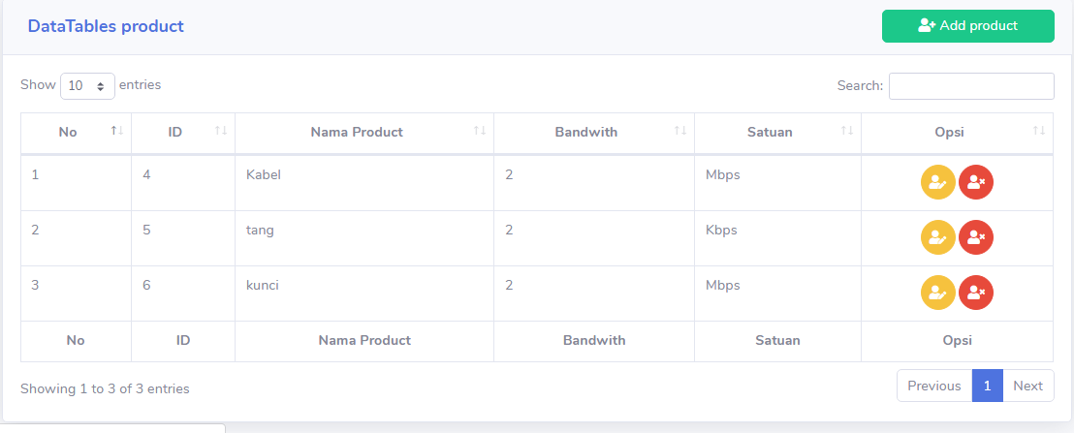

4.2. Hasil [berhasil]

